实现

编译电路
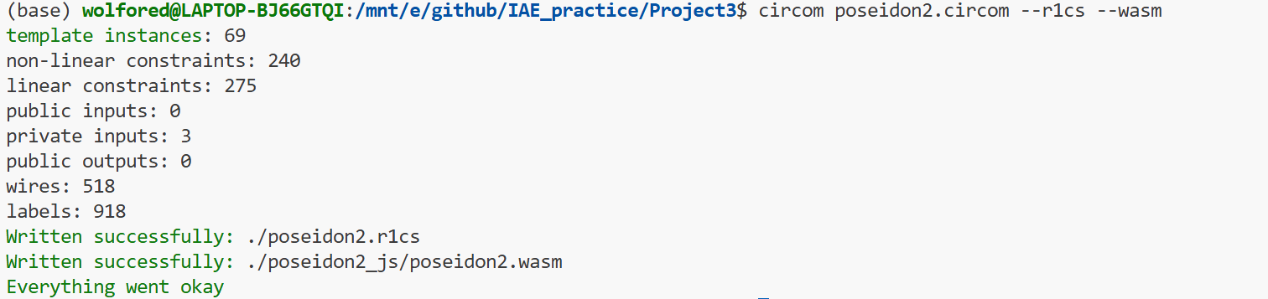

可信设置
Powers of tau
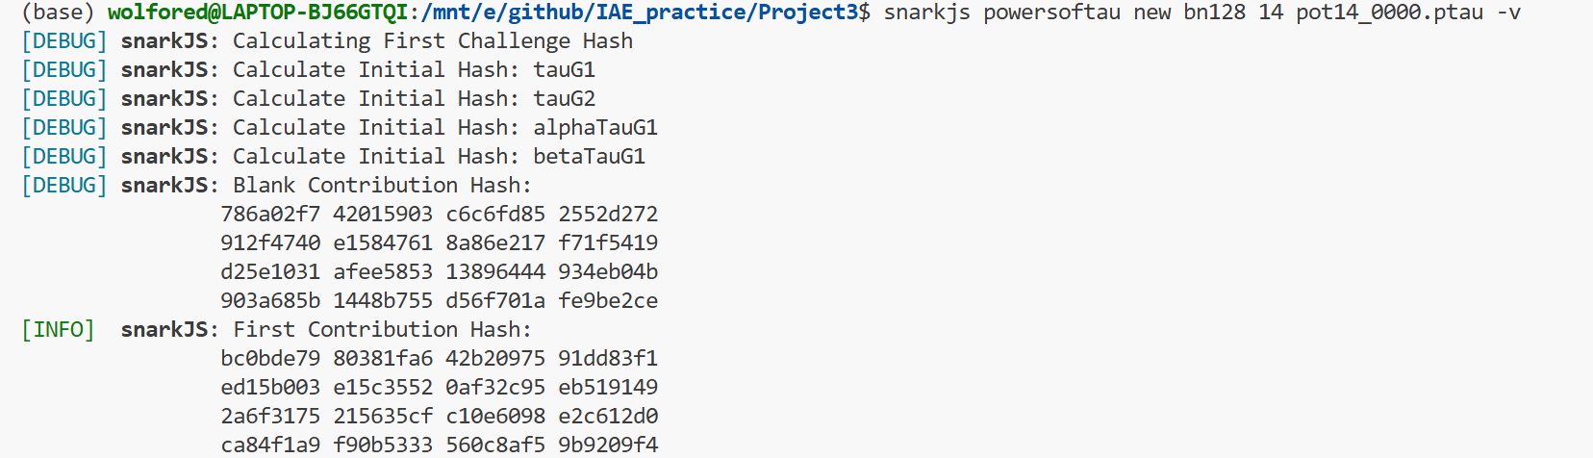
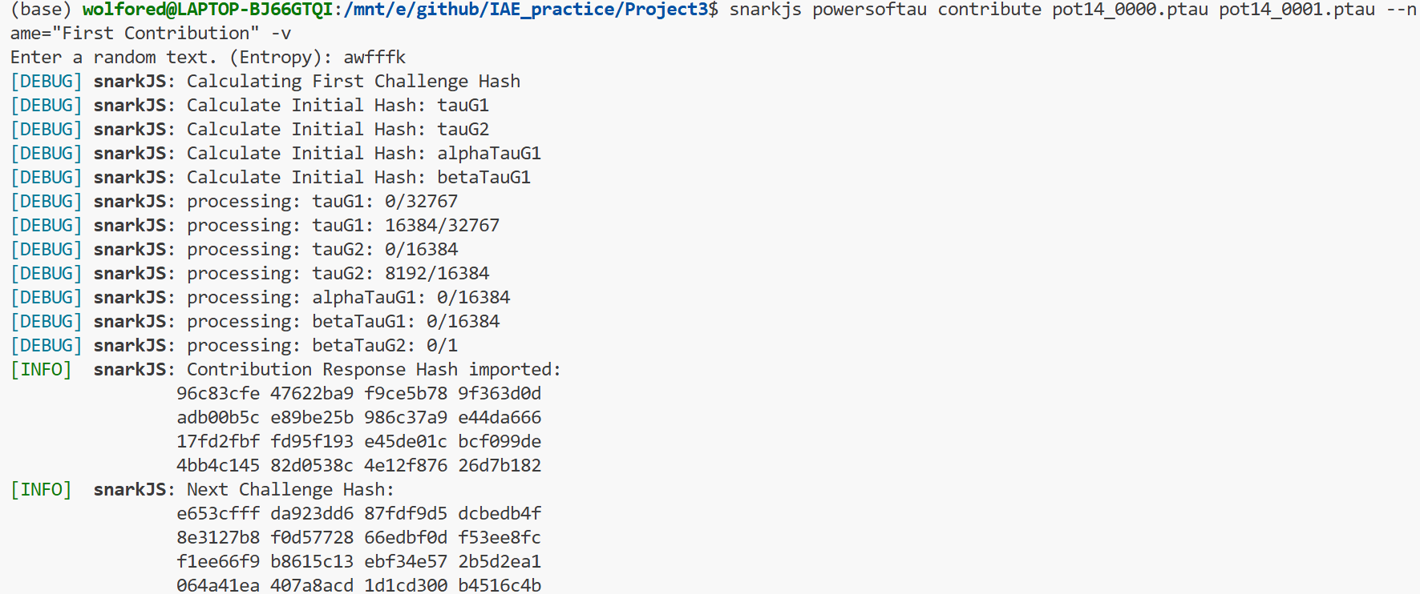
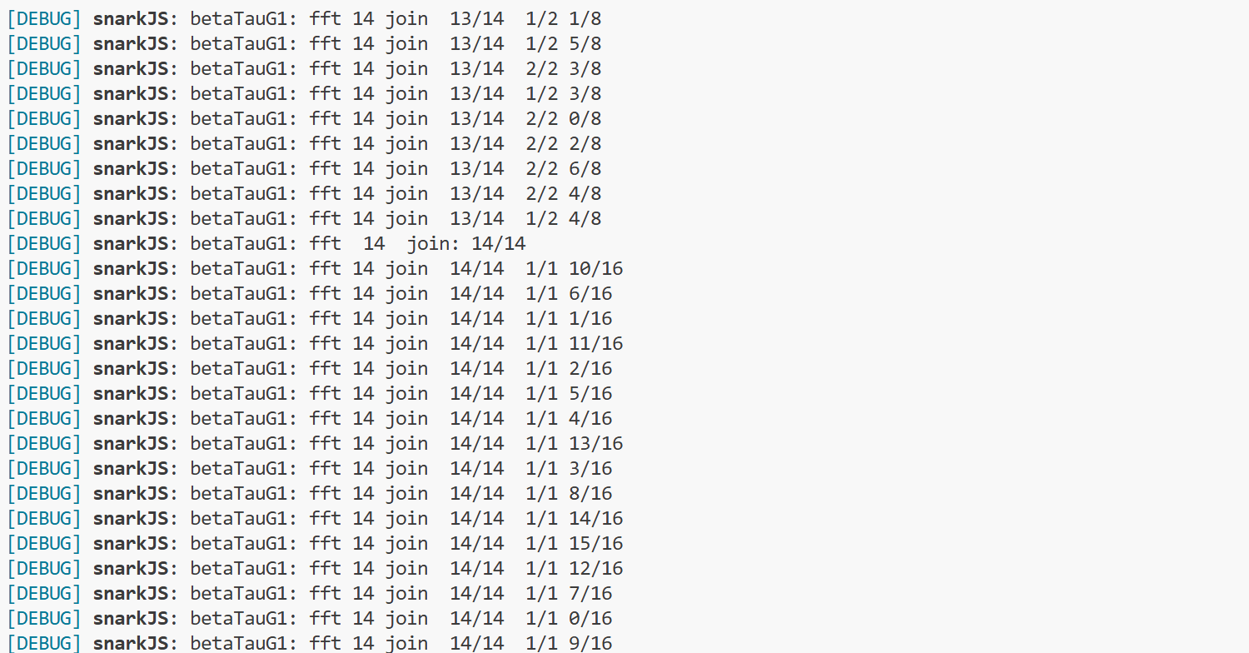

Groth16
生成初始key
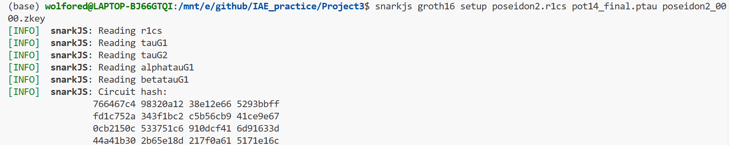
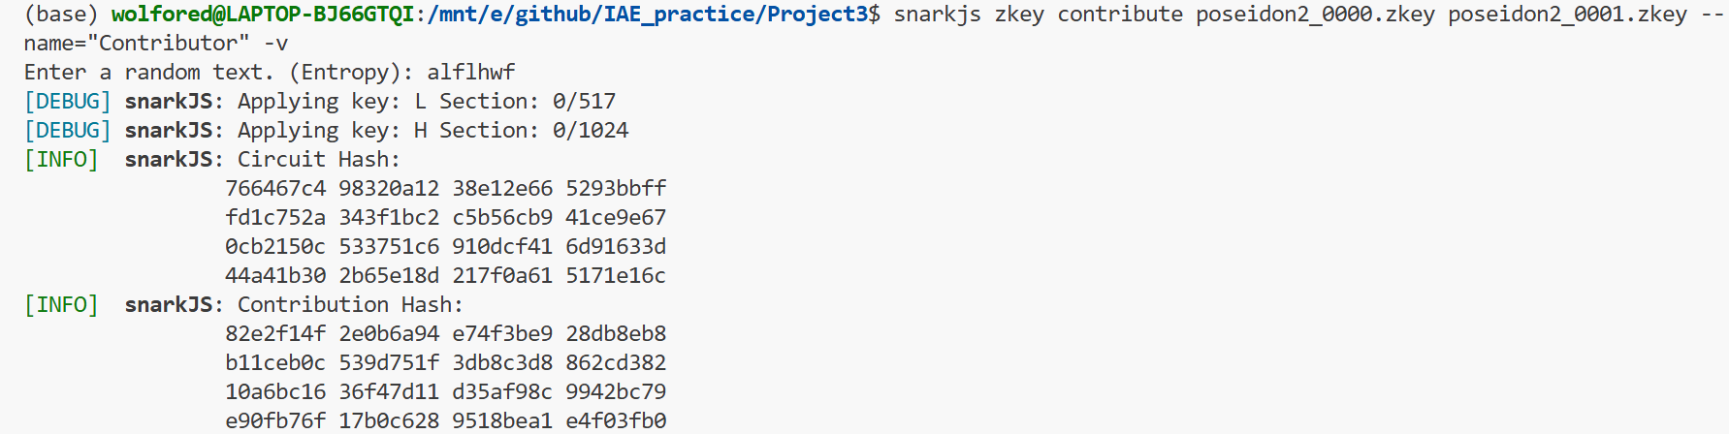

计算见证

生成可信证明

